Die 5 Pflichtdehnbereiche

- Oberschenkelmuskulatur hinten
- Oberschenkelmuskulatur vorne
- Oberschenkelmuskulatur innen
- Brustmuskulatur vorne
- Halsmuskulatur hinten und seitlich

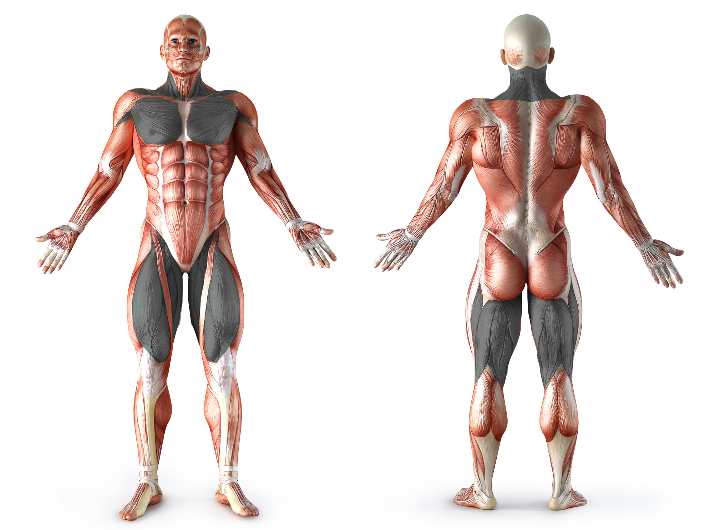
Bild: Dreamstime

